Ajánlások: a református jelképrendszert bemutató kiadványok nem kizárólagosan, csupán példaként bemutatva:
www.keresztenymagyarorszag.hu,
Takács Béla: Bibliai jelképek a magyar református egyházművészetben 1986., kiadó: Magyarországi Református Egyház Sajtóosztálya,
Pocsainé Eperjesi Eszter – Rádainé Bodnár Katalin: Az úrihímzés motívumkincseinek üzenetei 2015., Sárospatak

Lehetséges helyszínek fotói, amelyeket a látványképek készítése során fel lehet használni:

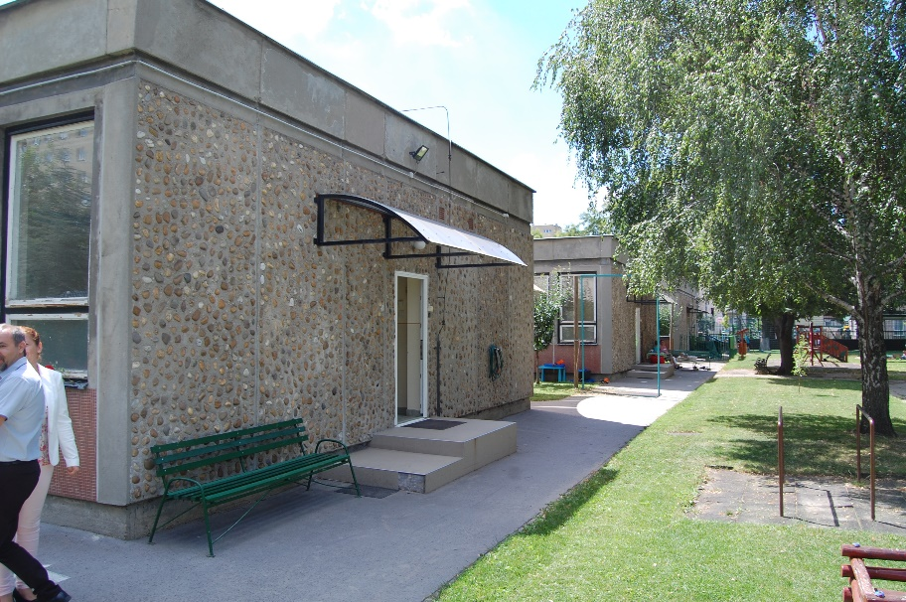
Budapest, Kelenföld
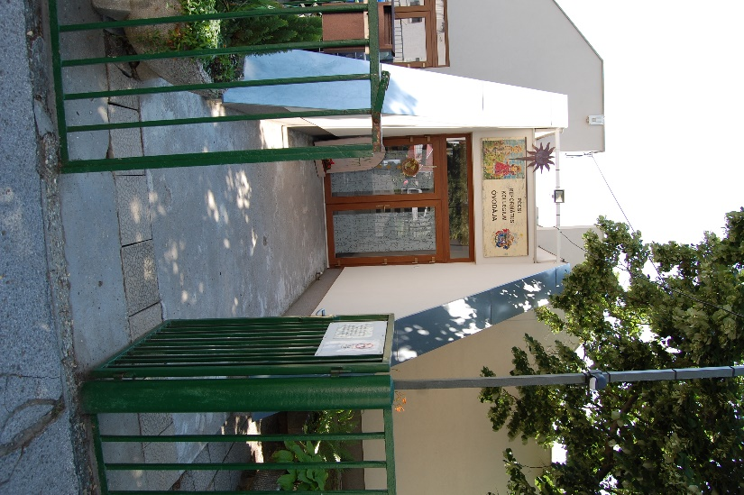
Pécs
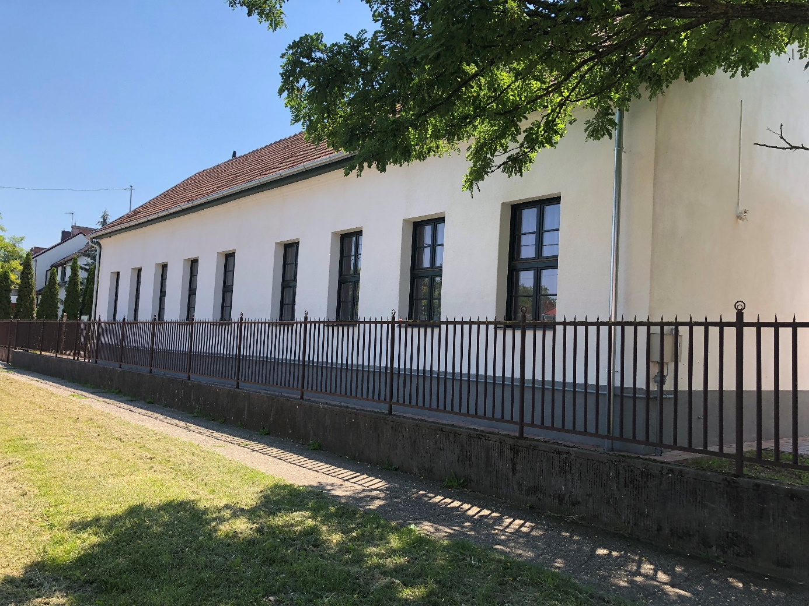
Dabas
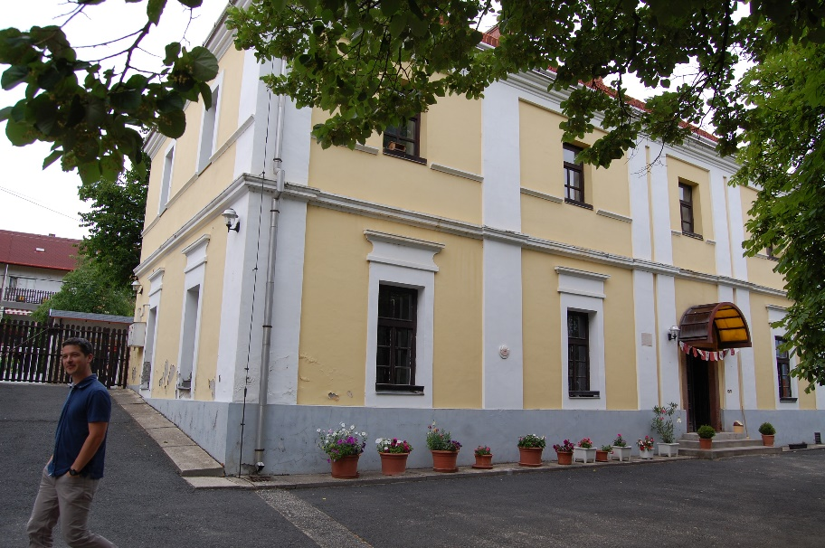
Balatonfüred (műemléki épület)
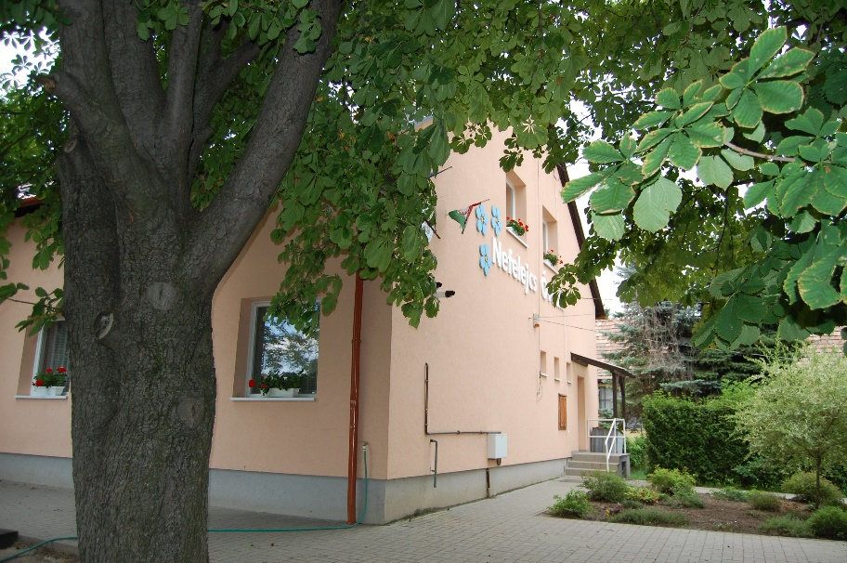
Dad
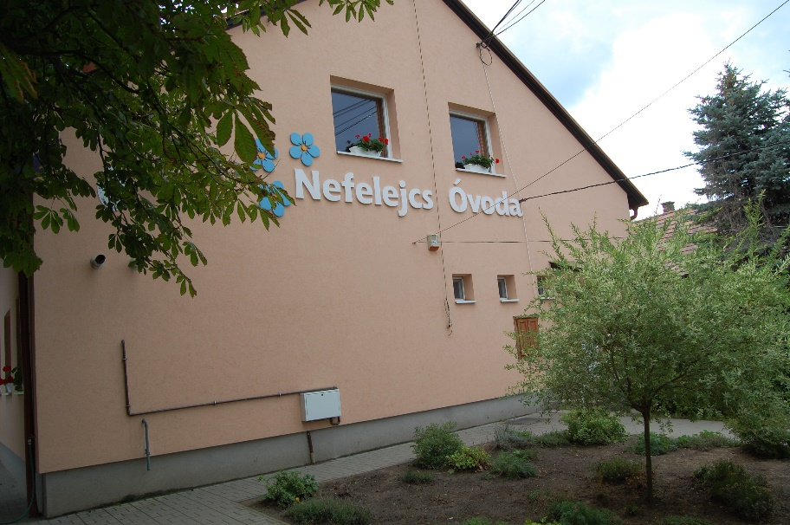
Dad
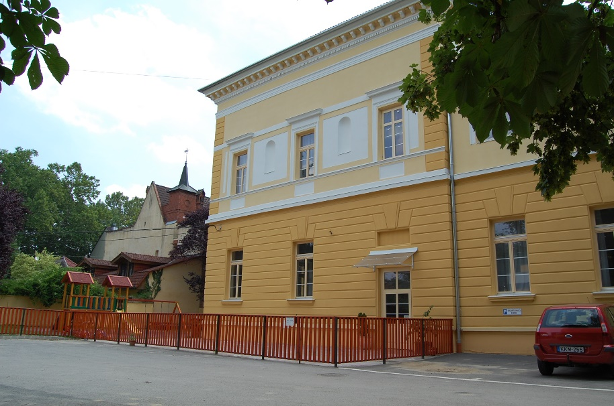
Kaposvár
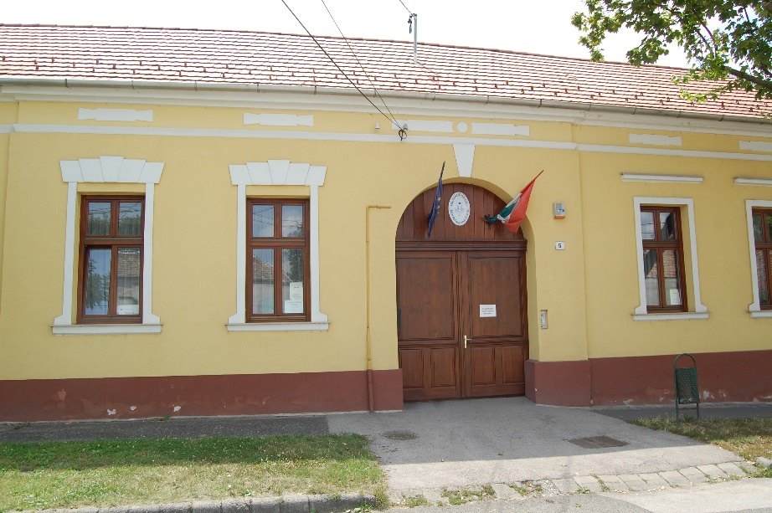
Tata
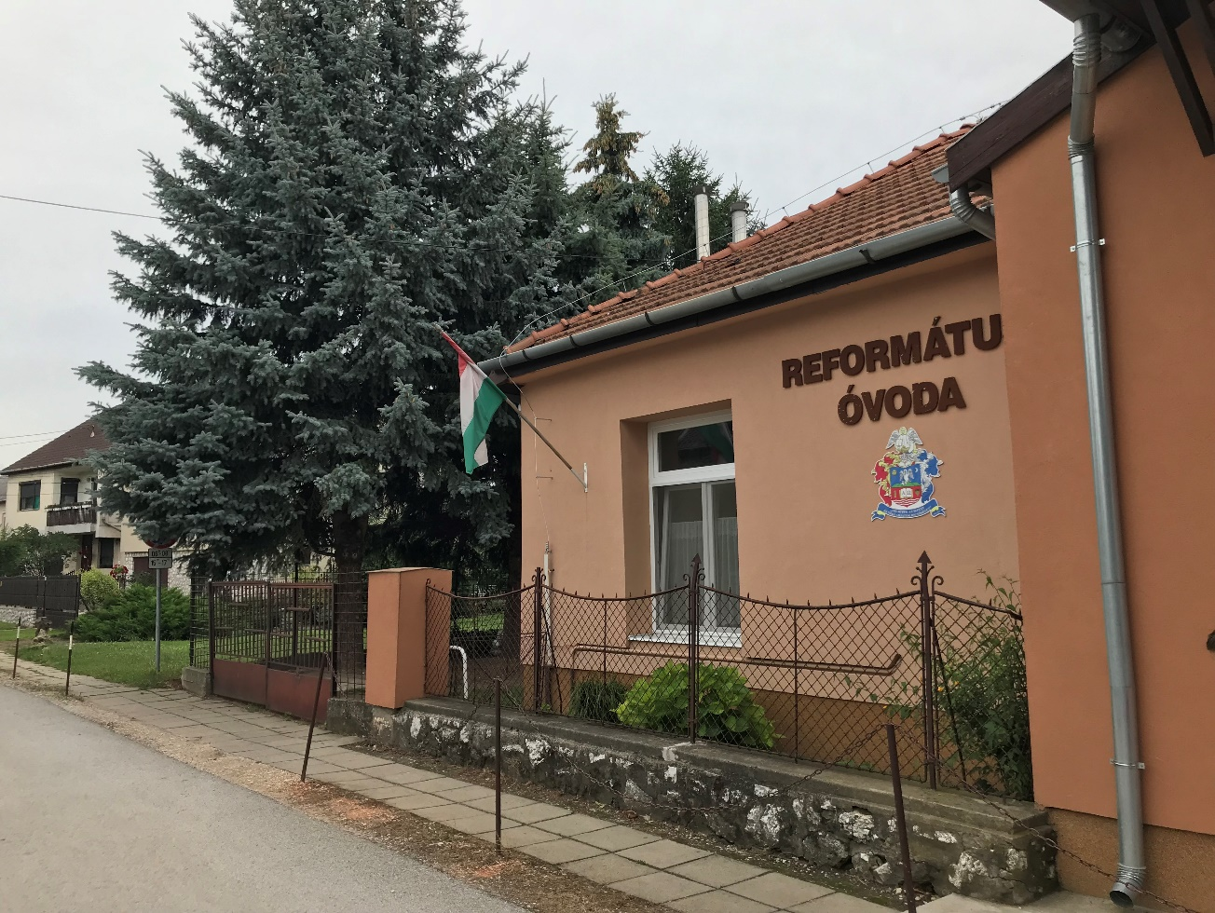
Miskolc, Szirma

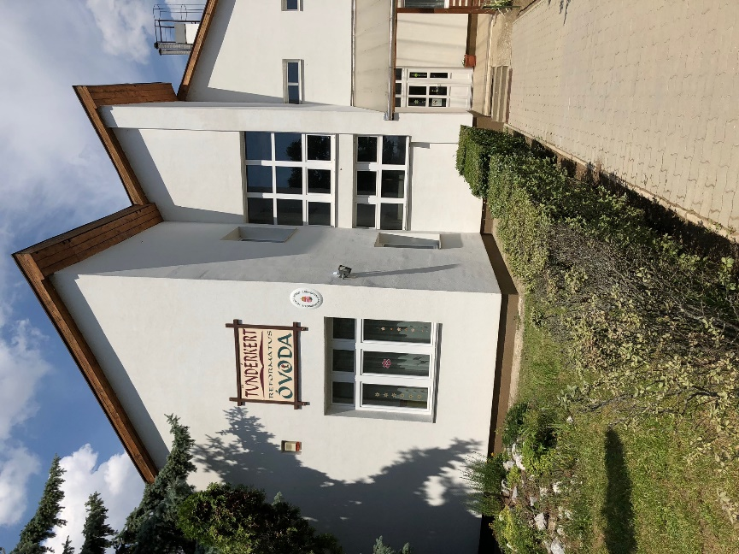
Heves
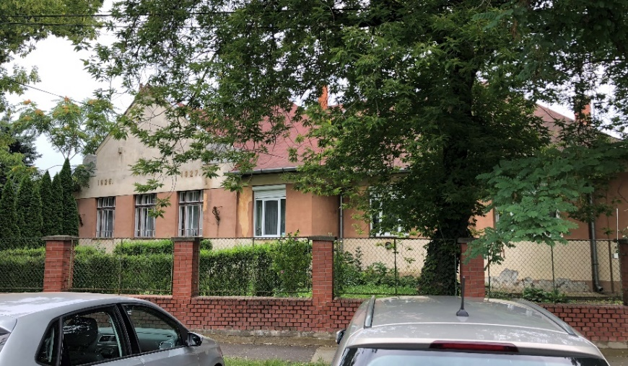
Kisújszállás
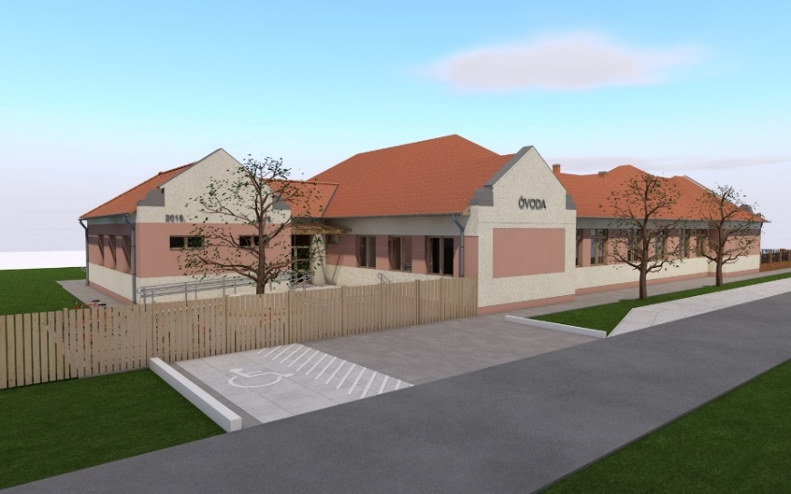
Kisújszállás tervezett
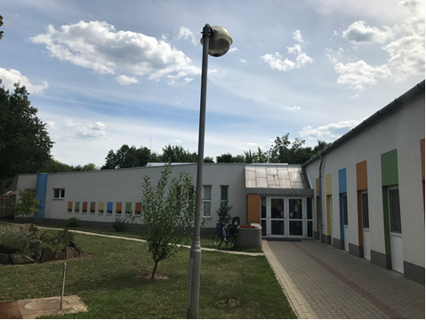
Nyírbátor
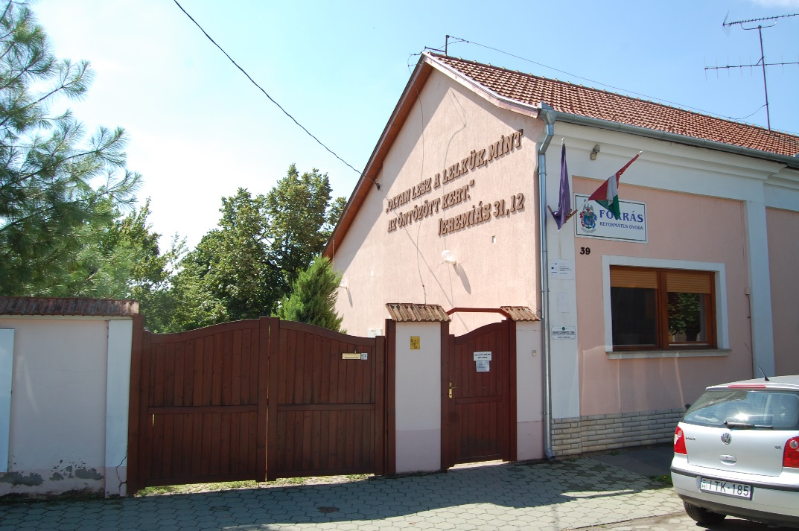Orosháza

